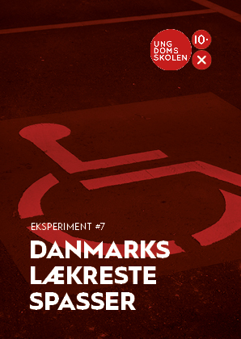
Eksperiment #7: Danmarks lækreste spasser
Danskfagligt arbejde med tolerance overfor/inklusion af minoritetsgrupper.
Varighed:
3 moduler
Beskrivelse:
Som en aktivitet i arbejdet med elevernes tolerance over for mennesker, der er forskellige fra dem selv, har vi set tv-dokumentaren ”Danmarks lækreste spasser”.
Før og efter dokumentaren har vi talt om fordomme/tolerance/respekt overfor handicappede set ud fra elevernes eget og et samfundsperspektiv, herunder den mindre vox pop, hvor ikke handicappede bliver spurgt, om de kunne være tiltrukket af/blive kæreste med et menneske med handicap.
Efter dokumentaren har vi læst artiklen ”Hård kritik af spassershow” (BT) og diskuteret forskellige kilders syn på dokumentarserien og herunder etik og sprogbrug omkring mennesker med handicap.
Formål:
Eleverne skal have forståelse for/tolerance over for mennesker, der er forskellige fra dem selv. De skal tage kritisk stilling til eget og samfundets syn på en minoritetsgruppe og herunder kunne argumentere sagligt for forskellige synspunkter.
- være bevidste om sprogbrug i ft minoritetsgrupper og i almindelighed.
Forventninger:
Nuancering af syn på mennesker, der er forskellige fra én selv.
Forståelse for, hvad vi som mennesker har til fælles.
Nuancering af sprogbrug omkring minoritetsgrupper og i almindelighed.
Evaluering:
Eleverne deltog aktivt i i forløbet, men der skal mere til end blot dette lille forløb, før det lykkes at spore alle ind på tolerance og inklusion af mennesker, der er forskellige fra dem selv.

